
MANUALE D’USO
Cod. 2037-2038BNC



NOTE: Prima di iniziare l’installazione, leggere attentamente questo foglio illustrativo.

PARAMETRO
Voltaggio: AC 220V~240V, 50Hz
Potenza: 12W LED
Possibilità di cambiare il tono da K6500 a k4000 a 3200 con una levetta interna

STRUTTURA E PROPRIETA’
- Struttura in ABS con diffusore in POLICARBONATO
- Resistente alla corrosione

CAMPI DI APPLICAZIONI
Applicazione in interno ed esterno con grado di protezione IP 65
ISRUZIONI DI INSTALLAZIONE
Quando si avvia l’installazione scollegare l’alimentazione prima e poi procedere ai seguenti punti: (vedere lo schema di installazione)
- Lasciare che i fili del circuito di alimentazione passino attraverso l’anello di protezione nella base della lampada.
- Rispettivamente inserire i fili nelle protezioni previste. I fili vicino al portalampada devono essere completamente coperti; assicurare la protezione dei cavi prima dell’ apertura della plafoniera.
- Collegare i fili con il plafone in maniera corretta.
- Fissare la base della lampada alla superficie di montaggio con le viti di espansioni.

- Fissare il riflettore sulla base della plafoniera a scatto istantaneo.
ISTRUZIONI DI SICUREZZA
- Dopo aver acceso la plafoniera si prega di non toccarla a mani nude perché potrebbe essere molto calda.

Stone srl

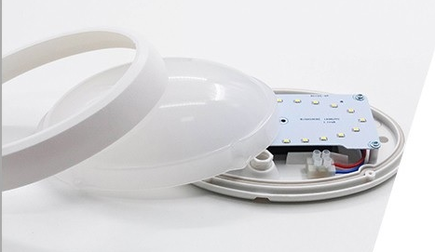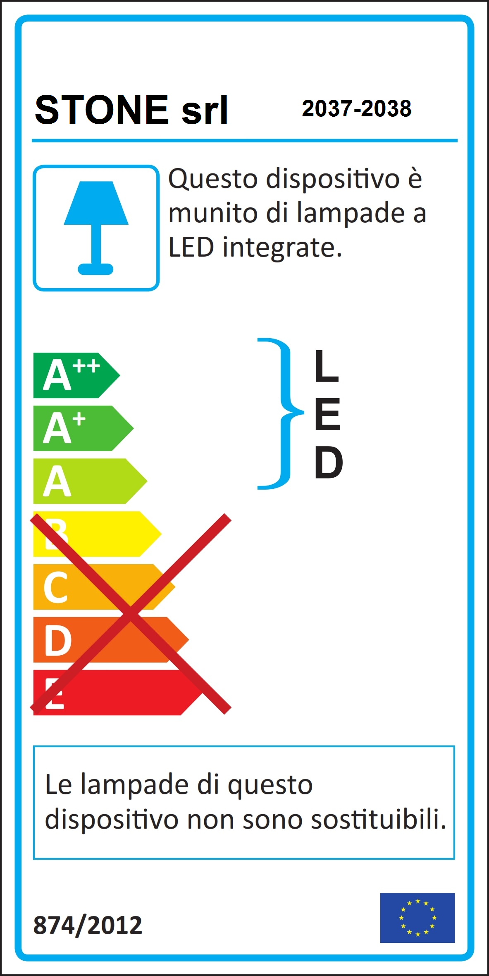

Cod. 2037BNC Cod. 2038BNC

